Светлана Аипова: благодаря нововведениям в работе МЦУР количество жалоб жителей сократилось на 32%

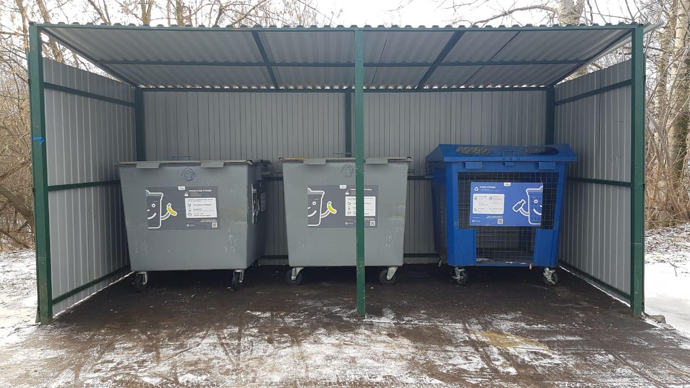

В ноябре команда Главного управления содержания территорий совместно с Министерством ЖКХ Московской области внедрила новые методы контроля за своевременным вывозом навалов мусора с контейнерных площадок. Разработав новый алгоритм действия сотрудников МЦУР по работе с чат-ботом ТКО и камерами системы «Безопасный регион», удалось сократить количество обращений в этом направлении.

- Задача была сделать мониторинг за чистотой контейнеров более регулярным и эффективным. Для этого в каждом муниципалитете определили ответственного сотрудника МЦУР для постановки задач и контроля исполнения региональным операторам и коммунальным предприятиям. Главное - работа на опережение и ликвидация навалов мусора до того, как жители сообщат о проблеме. Соответственно, положительная динамика по обращениям граждан не заставила себя ждать: по сравнению с октябрем, число замечаний уменьшилось на 32%, - прокомментировала Руководитель Главного управления содержания территорий Московской области в ранге министра Светлана Аипова.

Министр также отметила, что наиболее существенные улучшения заметны в Коломне: количество обращений снизилось на 62%. В Домодедове на 51% меньше и в Солнечногорске жалобы на навалы мусора стали реже на 48%. Благодаря грамотно выстроенной работе с региональными операторами и ответственными за чистоту организациями увеличилась и скорость отработки замечаний.

Пресс-служба Главного управления содержания территорий Московской области, почта: gustmosobl@mail.ru, сайт: https://gust.mosreg.ru

https://t.me/revizorro_mo
https://vk.com/gustmo

